Лабораторная работа №2
Цель: научить студентов реализовывать запросы на языке SQL и анализировать результаты запросов
Литература: Дюбуа П. MySQL. Сборник рецептов. – Пер. с англ. – СПб: Символ-Плюс, 2006. – 1056 с., ил. ISBN 5-93286-070-7
Задачи:
1. Настроить СУБД MySQL;
2. Создать Базу данных. Имя БД – Фамилия студента. Создать таблицу(ы) при помощи запроса CREATE. Имя таблицы Table_(Фамилия).
3. Структуру таблиц(ы) определить изучив задания.
4. Таблицу(ы) заполнить 20 записями на свое усмотрение, при этом обязательно одна из записей должна содержать запись со своей фамилией, именем и отчеством.
5. Выполнить запросы указанные в задании.
4. Оформить отчет, используя шаблон.

Задание. Разработать и реализовать запросы, удовлетворяющие условиям задания.
1. Получить список сотрудников, номера телефонов и ЗП
2. Получить список сотрудников с их адресами (отсортировать по адресу)
3. Получить список сотрудников с продолжительностью трудовой деятельности больше 4.

Для справки:
MySQL может быть загружен из любого достоверного источника.
1 пример:
Загрузить OpenServer Panel с ресурса https://biblprog.org.ua/ru/open_server/ нажав кнопку «Скачать Open Server Panel для Windows»
Установить OpenServer
  - Открыть установщик
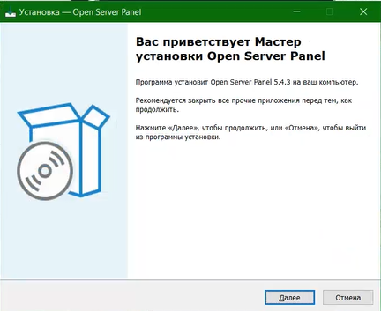
Нажать кнопку «Далее».
  - Выбрать путь установки
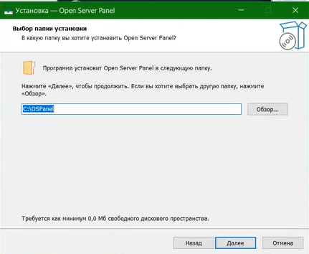
Нажать кнопку «Далее».
  - Выбрать необходимые компоненты
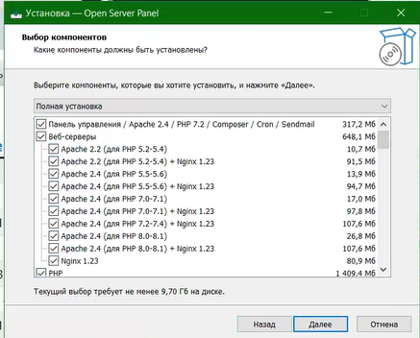
По умолчанию в установщике выставлены все флажки. Если необходимо, то их можно снять.
Нажать кнопку «Далее».
  - Установить OpenServer и MySQL. Для этого необходимо еще 2 раза нажать кнопку «Далее».

Настройка OpenServer и MySQL.
  - Перейти в настройки OpenServer, для этого необходимо нажать ПКМ OpenServerPanel в панели уведомлений
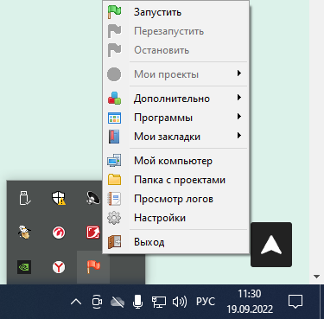
и выбрать «Настройки».
  - Во вкладке «Модули» в настройках HTTP выбрать Apache_2.4-PHP_7.2-7.4 и включить ведение лога запросов
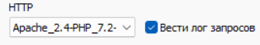
  - В настройках PHP выбрать PHP_7.4

  - В настройках MySQL выбрать MySQL-8.0-Win10 и включить ведение лога запросов
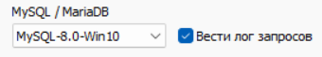

Порядок создания новой базы данных
  - Нажать ПКМ по значку OpenServer в трее
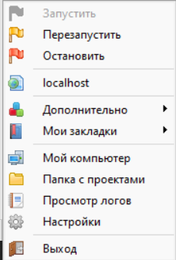
  - Нажать кнопку «запустить»
  - Во вкладке дополнительно выбрать PhpMyAdmin
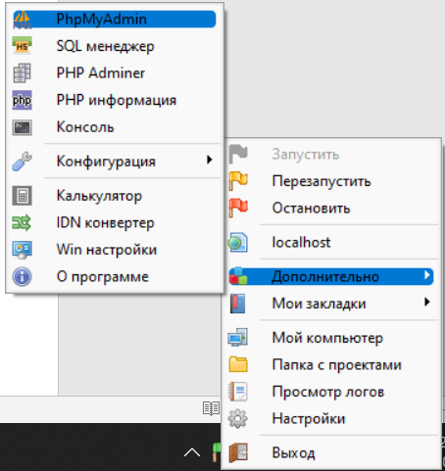

В открытом окне браузера ввести логин root без пароля
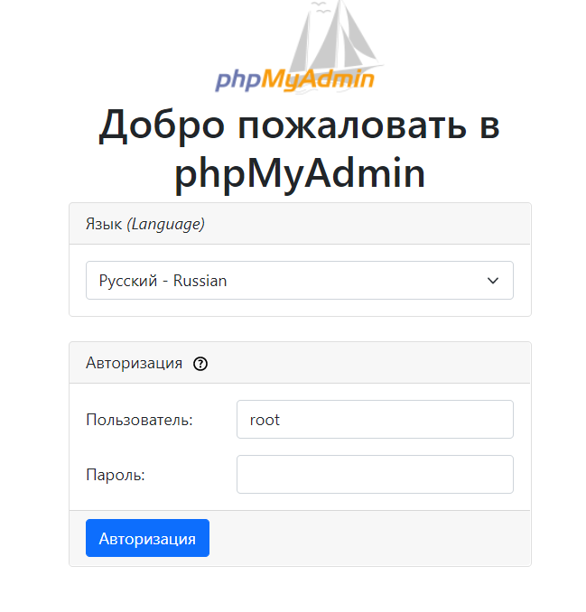
Нажать кнопку входа
Для создания таблиц, необходимо выбрать кодировку utf8mb3_general_ci.
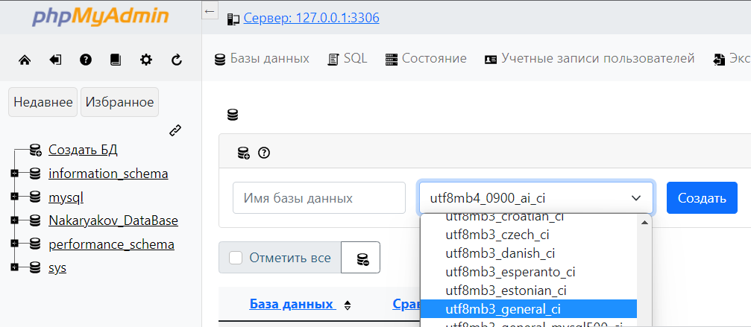
Далее устанавливаются необходимые параметры БД: типы данных (счетчик, текстовый, числовой и т.д.), описание и другие необходимые свойства полей (размер поля, маску ввода, подпись, значение по умолчанию и т.д.) создаваемых таблиц.
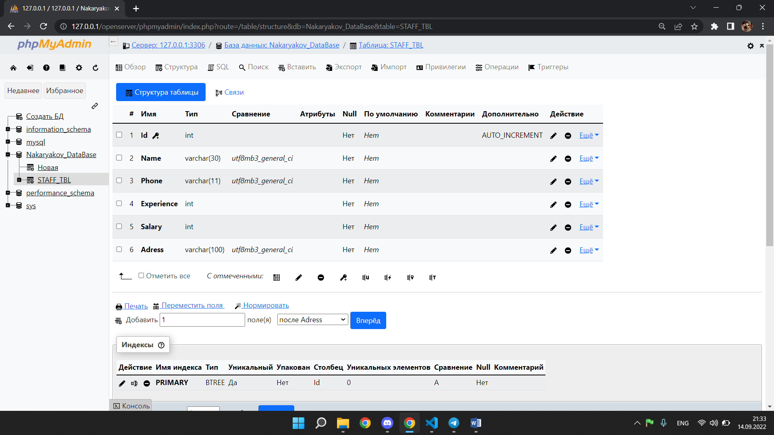
Определяются ключи в созданных таблицах.

2 пример:
Чтобы использовать MySQL, необходимо установить его независимо от того, находится ли он в нашей локальной системе или на удаленном веб-узле. Однако для того, чтобы подключиться, необходимо сначала использовать интерфейс.
Для использования пакета Essentials, который доступен на веб-сайте MySQL по адресу http://dev.mysql.com/downloads/. Сначала найдите нужное программное обеспечение, например, использовать 64-битную версию Windows, но вы можете выбрать другую в зависимости от архитектуры вашей системы. Рационально использовать пакет Essentials, поскольку он включает в себя все необходимые функции. Можно установить и другие версии.

Установка MySQL на локальную машину
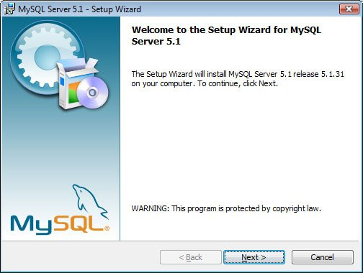
После того как будет загружен соответствующий исполняемый файл установки, необходимо запустить его, при этом будет предложено вывести это окно. Для установки версии 5.1.30. Нажмите «Далее», чтобы перейти к следующему экрану.
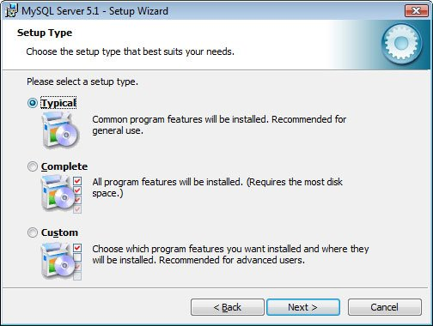
Далее можно выбрать типичную установку. Для работы с последующими лабораторными работами понадобится сервер MySQL и файлы данных, если вы работаете на своей локальной машине; однако, если есть доступная удаленная база данных, которую возможно использовать, можно эти функции не устанавливать. Вам понадобится оболочка командной строки MySQL, так как это приложение, которое будем использовать. Опять же, если не используется локальная база данных, можно пропустить утилиты командной строки и конфигурацию экземпляра сервера. Если вы работаете на C, можете установить его. Нажмите «Далее», чтобы перейти к следующему экрану.
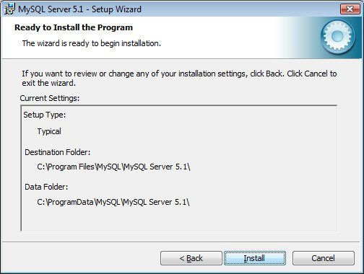
Затем подтвердите выбор, нажмите «Установить.
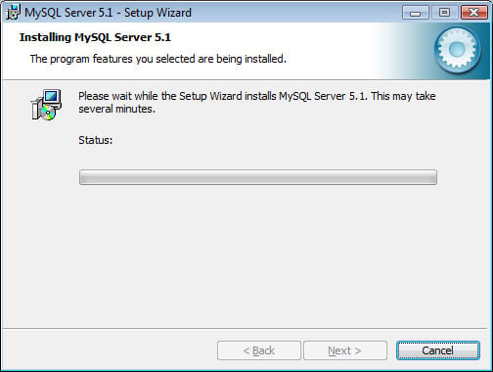
Будет запущена установка, на этом этапе вы можете получить уведомление от антивируса или управления учетными записями пользователей, в нем указывается, что программа просит установить или получить доступ к определенным файлам. Это будет подписан MySQL AB; это компания, которая работает и поддерживает MySQL, о котором вы можете прочитать на http://www.mysql.com/about/.
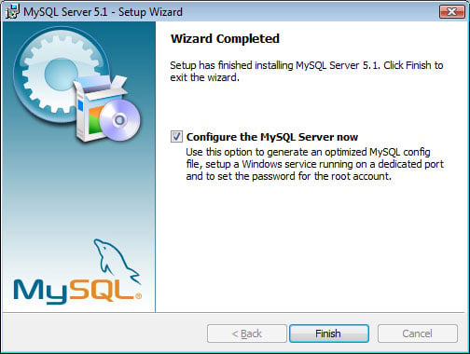
После установки убедитесь, что сервер MySQL настроен (если установлен), и нажмите «Готово». MySQL Server / components установен. Затем должен загрузиться мастер настройки экземпляра сервера MySQL. Однако, если он не запускается, не волнуйтесь, можно получить к нему доступ в папке программ MySQL (если установлена).

Настройка локальной установки MySQL
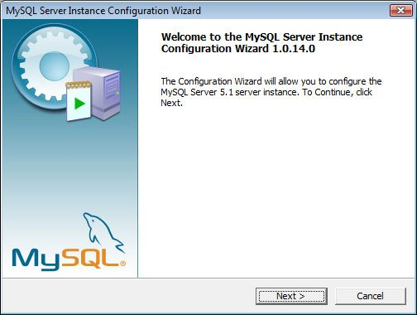
Теперь настроим установку (если вы установили сервер), нажмите «Далее», чтобы перейти к следующему экрану.
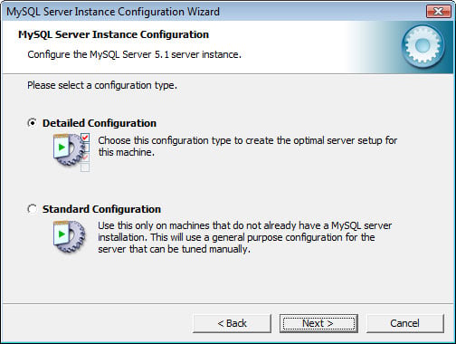
Теперь есть возможность использовать стандартную конфигурацию; однако лучше использовать подробную конфигурацию, которая позволит настроить различные аспекты установки.
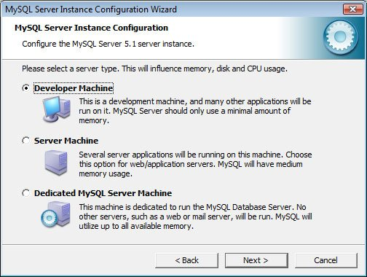
Выбираем как машину для разработки; однако можно выбрать другой вариант. Машина для разработки содержит полный функционал, но это предотвратит использование слишком большого количества ресурсов. Нажмите «Далее», чтобы перейти к следующему экрану.
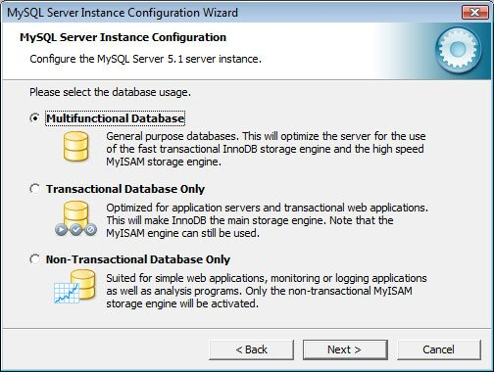
Поскольку эта установка предназначена для целей разработки, а не для конкретного проекта, выбираем многофункциональную базу данных, которая позволяет использовать механизм хранения InnoDB и MyISAM. Подробнее о механизмах хранения можно узнать по адресу http://dev.mysql.com/doc/refman/5.1/en/storage-engines.html. Нажмите «Далее», чтобы перейти к следующему экрану.
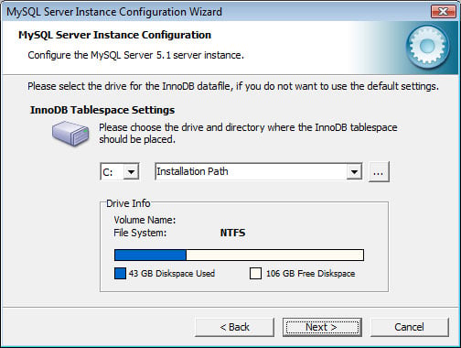
Теперь необходимо выбрать, где хранить файл данных InnoDB, в зависимости от имеющегося пространства для хранения, которое, возможно, захотите изменить. Нажмите «Далее», чтобы перейти к следующему шагу.
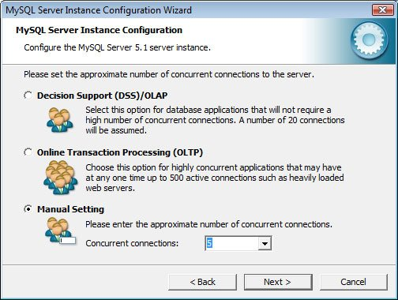
Теперь необходимо настроить количество одновременных подключений, которые вы собираетесь подключать к своей базе данных в любой момент времени. Выбор DSS позволяет до 100 подключений, но предполагает в среднем 20 одновременных подключений. OLTP поддерживает до 500 одновременных подключений. Однако для разработки часто используется только одно соединение; поэтому целесообразнее установить ручную настройку на 5 соединений. Нажмите «Далее», чтобы перейти к следующему шагу.
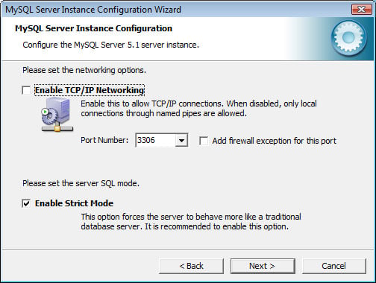
Теперь вам предоставляется возможность настроить параметры TCP/IP. Отключив выбор «Enable TCP/IP Networking» вы предотвратите удаленные подключения к базе данных. Затем необходимо установить режим сервера, установив флажок «Enable Strict Mode» (подробнее узнать о режимах сервера возможно по адресу http://dev.mysql.com/doc/refman/5.1/en/server-sql-mode.html) , Нажмите «Далее», чтобы перейти к следующему шагу.
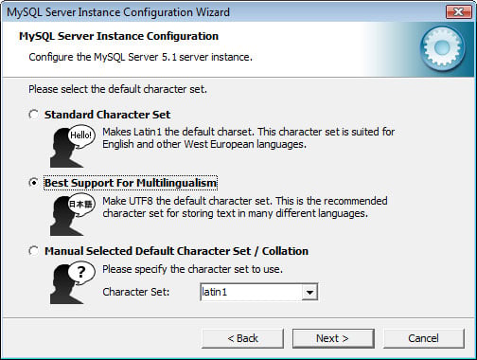
Теперь нужно выбрать, какой набор символов/кодировку будем использовать. Лучше выбрал UTF8, поскольку она позволяет вводить символы на разных языках. Нажмите «Далее», чтобы перейти к следующему шагу.
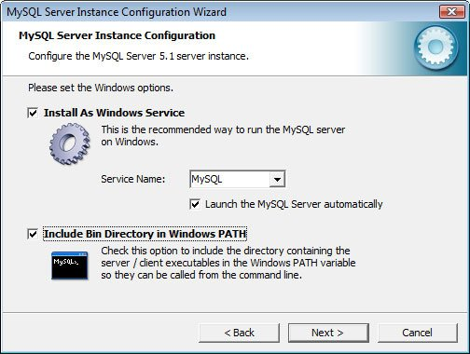
Теперь нужно решить, необходимо запускать сервер в качестве службы, вы можете настроить имя службы в раскрывающемся списке. Установив MySQL как службу по умолчанию, сервер будет запущен автоматически и перезапустится даже с ошибкой. Также можное включить файлы MySQL Bin в путь windows. Это позволяет вызывать MySQL непосредственно из командной строки. Нажмите «Далее», чтобы перейти к следующему шагу.
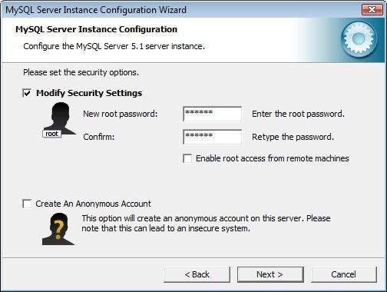
Теперь необходимо указать пароль для учетной записи root. Это учетная запись «master» с полными привилегиями (имя пользователя учетной записи будет «root»). Не рекомендуется оставлять его пустым! Выбор для включения доступа к корневым машинам по умолчанию отключен Нажмите «Далее», чтобы перейти к следующему шагу.
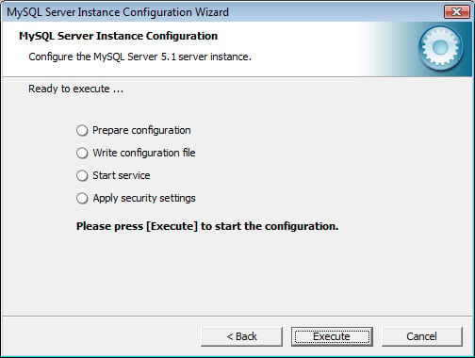
Теперь ваша конфигурация установки готова к применению, нажмите «Execute», чтобы запустить процесс. Выйдет сообщение об успешном конфигурировании. После завершения нажмите кнопку завершения, чтобы выйти из этого мастера. Настройка успешно завершена.
Если вы устанавливаете MySQL в другой операционной системе или хотите взглянуть на официальную документацию, то ее можно найти по адресу http://dev.mysql.com/doc/refman/5.1/en/installing.html.

Подключение к локальной базе данных
Теперь, когда у вас установлен сервер, мы можем подключиться к нему!
Можно использовать Windows CLI (интерфейс командной строки) для инициализации соединения, но вы можете использовать MySQL CLI, найденный в папке программ MySQL.
Сначала откройте командную строку, открыв диалоговое окно запуска, которое находится в меню «Пуск», затем введите CMD и нажмите [ENTER]; под котором вы увидите окно, подобное приведенному ниже.
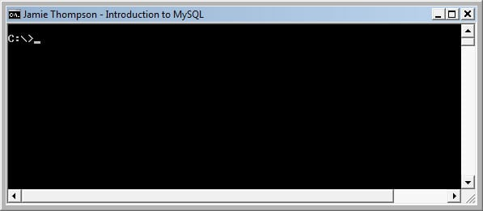
Первая команда, которую необходимо ввести, будет подключение к серверу с вашим именем пользователя и паролем.
Существует несколько способов подключения к серверу, все из которых выполняют одну и ту же задачу.
Команда соединения MySQL использует следующий синтаксис:
mysql [host] [port] [username] [password] [database]
Каждый из этих аргументов может быть передан команде mysql следующим образом:
- --host=host или -hhost
- --port=port или -P
- --username=username or -uusername
- --password=password or -ppassword
- база данных задается просто как строка (например db_name)
Примечание.
Для входа в учетную запись root с получением полных привилегий понадобятся имя пользователя и пароль; поскольку на начальном этапе у нас нет никаких баз данных, мы также не будем указывать аргумент базы данных.
Допустим, будем подключаться к учетной записи пользователя «root» на локальной машине с паролем «secret». Для этого используем следующую команду:
1 | mysql -uroot –p secret
Эта команда соединится с MySQL с использованием пользователя root и паролем secret. Следующие команды достигнут аналогичного результата.
1 | mysql --username=root --password=secret

1 | mysql -uroot --password=secret

1 | mysql --username=root -psecret
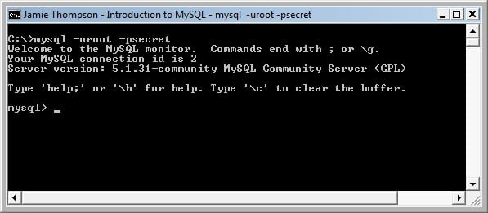
Учетная запись пользователя «root» - это основная учетная запись MySQL, которая была создана во время установки; это тот же пользователь, с которым вы должны подключаться. Однако имейте в виду, что не рекомендуется оставлять учетную запись root, включенной при веб-установке, для получения дополнительной информации см. Учетные записи пользователей и привилегии на веб-сайте MySQL. (http://dev.mysql.com/doc/refman/ 5.1 / о / добавления-users.html)

